宿舍安全卫生通报
2014年第8期（总第31期）
主办：学生工作部（处）、校团委
承办：西安建筑科技大学学生会 、研究生会 2014年6月27日
【本期导读】
◆ 各院（系）学生会干部参与检查情况
◆ 卫生检查结果统计

2014年6月25日，检查小组对212间（其中1间院系混合宿舍、1间年级混合宿舍不计入优良率）本科学生宿舍进行了安全卫生检查，现将本次检查过程中各院（系）参与检查情况、本科生宿舍安全卫生检查结果公布如下：
1. 各院（系）学生会干部参与检查情况
院（系） | 应到（人） | 实到（人） | 备注
土木学院 | 2 | 1 | 1人未到
材料学院 | 2 | 0 | 2人未到
建筑学院 | 3 | 1 | 2人未到
冶金学院 | 2 | 0 | 2人未到
理 学 院 | 2 | 1 | 1人未到
文 学 院 | 2 | 2
信控学院 | 2 | 1 | 1人未到
机电学院 | 2 | 1 | 1人未到
环境学院 | 2 | 2
管理学院 | 3 | 3
体 育 系 | 2 | 1 | 1人未到
2. 卫生检查结果统计
院（系） | 年级 | 宿舍数 | 分院（系）分年级优良率 | 分院（系）分年级优良率排名 | 院（系）总优良率 | 院（系）优良率排名
土木学院 | 2010 | 11 | 50.00% | 10 | 60.87% | 1
土木学院 | 2011 | 12 | 72.73% | 4 | 60.87% | 1
机电学院 | 2010 | 5 | 80.00% | 2 | 64.29% | 2
机电学院 | 2011 | 9 | 55.56% | 9 | 64.29% | 2
体 育 系 | 2010 | 1 | 0.00% | 23 | 60.00% | 3
体 育 系 | 2011 | 3 | 66.67% | 5 | 60.00% | 3
体 育 系 | 2012 | 1 | 100.00% | 1 | 60.00% | 3
文 学 院 | 2010 | 6 | 33.33% | 15 | 52.63% | 4
文 学 院 | 2011 | 7 | 57.14% | 8 | 52.63% | 4
文 学 院 | 2012 | 6 | 66.67% | 5 | 52.63% | 4
管理学院 | 2010 | 10 | 50.00% | 10 | 51.52% | 5
管理学院 | 2011 | 10 | 60.00% | 7 | 51.52% | 5
管理学院 | 2012 | 13 | 46.15% | 12 | 51.52% | 5
环境学院 | 2010 | 7 | 14.29% | 19 | 46.67% | 6
环境学院 | 2011 | 8 | 75.00% | 3 | 46.67% | 6
理 学 院 | 2010 | 1 | 20.00% | 18 | 30.00% | 7
理 学 院 | 2011 | 2 | 40.00% | 13 | 30.00% | 7
建筑学院 | 2009 | 6 | 0.00% | 23 | 19.44% | 8
建筑学院 | 2010 | 7 | 28.57% | 16 | 19.44% | 8
建筑学院 | 2011 | 8 | 25.00% | 17 | 19.44% | 8
建筑学院 | 2012 | 8 | 37.50% | 14 | 19.44% | 8
建筑学院 | 2013 | 7 | 0.00% | 23 | 19.44% | 8
信控学院 | 2010 | 9 | 11.11% | 20 | 10.53% | 9
信控学院 | 2011 | 10 | 10.00% | 21 | 10.53% | 9
冶金学院 | 2010 | 8 | 0.00% | 23 | 5.26% | 10
冶金学院 | 2011 | 11 | 9.09% | 22 | 5.26% | 10
材料学院 | 2010 | 7 | 0.00% | 23 | 0.00% | 11
材料学院 | 2011 | 10 | 0.00% | 23 | 0.00% | 11
3. 各院系参与检查情况
土木学院、理学院、信控学院、机电学院、体育系各有一名学生干部经催促后仍不来参与宿舍安全卫生检查；材料学院、冶金学院学生会干部经通知后仍无一人参与宿舍安全卫生检查。
4. 获奖优秀宿舍
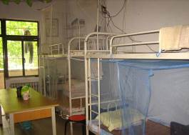
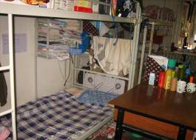
2#公寓207宿舍（环境学院11级本科生）、4#公寓130宿舍（管理学院11级本科生）、3#A公寓516宿舍（管理学院12级本科生）、3#A公寓403宿舍（文学院12级本科生）、5#公寓124宿舍（环境学院11级本科生）、5#公寓741宿舍（建筑学院12级本科生）、7#公寓324宿舍（机电学院11级本科生）。
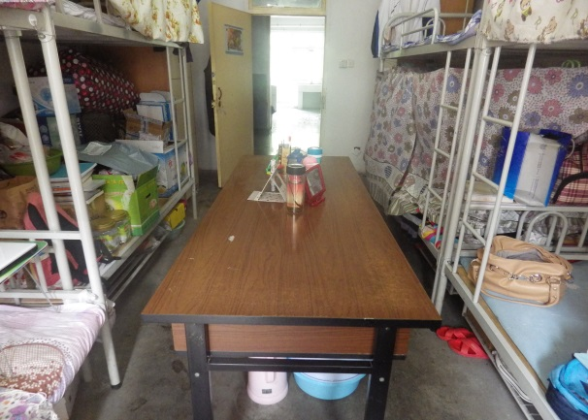
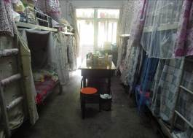
2#公寓207宿舍
4#公寓103宿舍
3A#公寓516宿舍
3A#公寓516宿舍
3A#公寓403宿舍

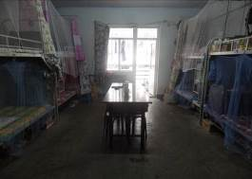
3A#公寓516宿舍

5#公寓124宿舍
5#公寓741宿舍

7#公寓324宿舍

5. 优秀宿舍检查人员
龚英洪（土木工程学院土木1101班），邵波（环境与市政工程学院建环1104班）。

附件
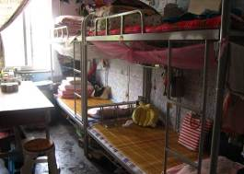
《2014年6月25日学生宿舍安全卫生检查结果汇总表》
3A#公寓516宿舍

